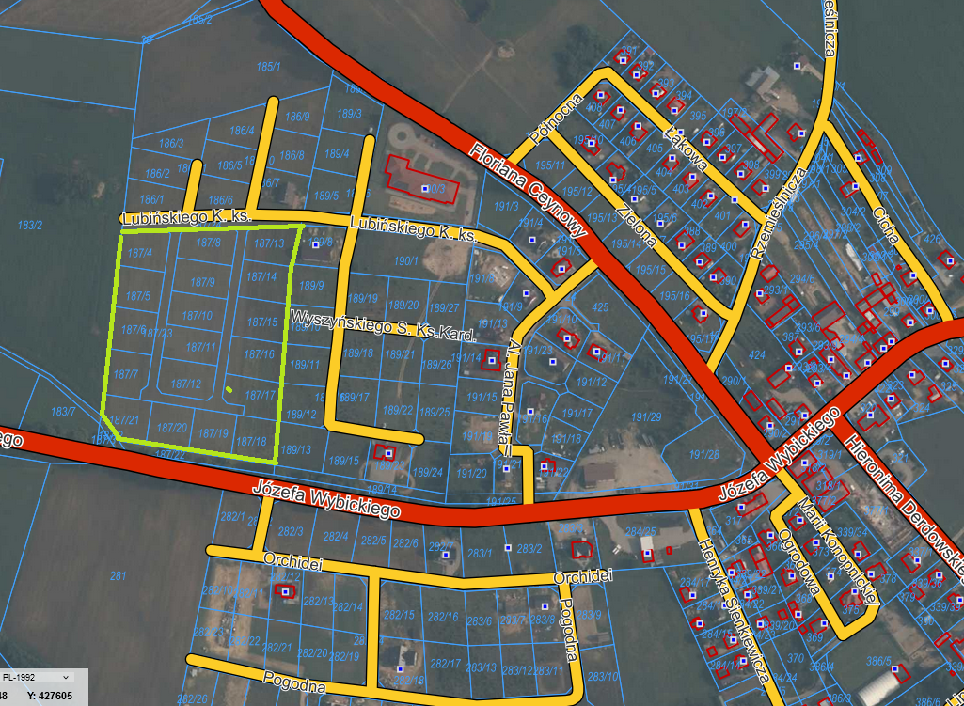

Działki nr 187/4, 187/5, 187/6, 187/7, 187/8, 187/9, 187/10, 187/11, 187/12, 187/13, 187/14, 187/15, 187/16, 187/17, 187/18, 187/19, 187/20, 187/21,

obręb Klukowa Huta